Primeiro dispositivo de campo com OPC UA e Pub/Sub
B&R adiciona o protocolo de comunicação independente do fornecedor ao seu sistema de I/O X20
A B&R fez um anúncio no Hannover Messe confirmando o desenvolvimento do primeiro dispositivo de campo do mundo para OPC UA. O novo controlador de barramento do sistema I/O X20 torna possível implementar a comunicação OPC UA da camada do sensor para a camada ERP sem qualquer interface.
Pub/Sub para transferência de dados eficiente
O controlador de barramento X20BC008U funciona como um servidor OPC UA e fornece todas as informações sobre módulos de I/O conectados a clientes OPC UA de qualquer fabricante. Isso inclui, por exemplo, controladores, sistemas SCADA, sistemas ERP ou aplicativos em nuvem.
Interfaces, gateways e a perda associada de informações são uma coisa do passado. Todos os dados do processo de produção são transferidos usando um único protocolo. Com o novo modelo de publicação-subscrição (Pub/Sub), os dados podem ser distribuídos de forma muito eficiente. O controlador de barramento X20BC008U pode ser usado com todos os controladores e módulos de I/O das linhas de produtos X20 e X67 sem limitações.

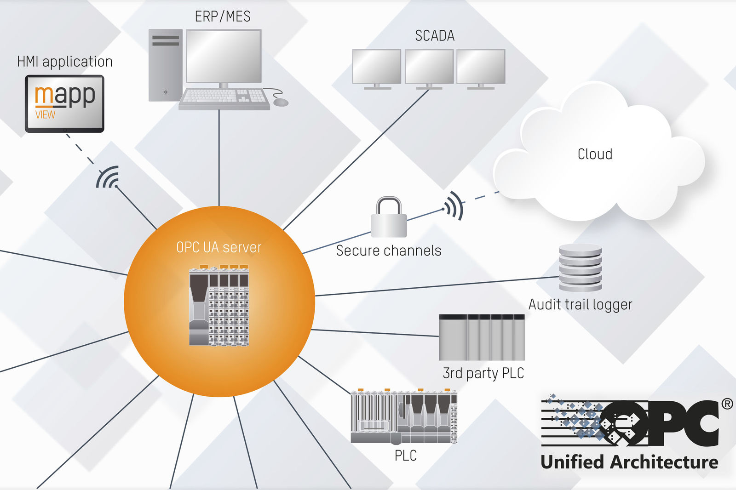
O controlador de barramento X20BC008U coleta dados dos módulos de I/O conectados e funciona como um servidor OPC UA que fornece essas informações a clientes OPC UA de qualquer fabricante.

Sobre a B&R
A B&R é uma empresa de automação inovadora com sede na Áustria e escritórios em todo o mundo. Como líder global em automação industrial, a B&R combina tecnologia de ponta com engenharia avançada para fornecer aos clientes em praticamente todas as indústrias soluções completas para automação de máquinas e fábricas, controle de movimento, IHM e tecnologia de segurança integrada. Com padrões de comunicação de fieldbus industriais como POWERLINK e openSAFETY, bem como o poderoso ambiente de desenvolvimento de software do Automation Studio, a B&R está constantemente redefinindo o futuro da engenharia de automação. O espírito inovador que mantém a B&R na vanguarda da automação industrial é impulsionado pelo compromisso de simplificar processos e superar as expectativas dos clientes.
Para mais informações, visite www.br-automation.com

